2015年第三季度江门市人力资源市场
供求状况分析报告

江门市人力资源和社会保障局
发布日期：二〇一五年十月

目 录

一、概况 - 3 -
二、人力资源供求情况 - 4 -
三、市场预期及对策建议 - 15 -

2015年第三季度江门市人力资源市场
供求状况分析报告

一、概况
截至今年第三季度末，全市城镇新增就业40608人，城镇失业人员再就业24511人，就业困难人员实现再就业3460人，新增转移农村劳动力17465人；全市扶创业带就业实现创业3491人，带动就业7687人；高校毕业生创业288人；全市城镇登记失业率为2.35%；全市新增残疾人就业278人，其中按比例就业220人，集中就业58人。
2015年第三季度，全市15家人力资源服务机构共举办现场招聘会145场，入场企业约3318家次，提供岗位约33937个次，进场求职者约29649人次，达成意向约14771人次，成功就业约7136人次。全市通过充分就业社区新增登记失业人员2690人，开发就业岗位776个，推荐安置就业2913人。
根据对企业用工及人力资源服务平台信息系统及全市各大中型人力资源服务机构的数据进行分析，同时对我市重点行业（企业）进行抽样调查，形成2015年第三季度全市人力资源市场供求状况分析报告。

二、人力资源供求情况
（一）总体情况
表1.职位供求总体情况表
招聘职位数 | 求职人数 | 职位供求比
33937 | 29649 | 1:0.87
第三季度，全市用人单位在人力资源和社会保障网上服务平台上登记招聘职位数共33937个；登记求职人数共29649人；总体职位供求比为1:0.87（招聘职位数为1，求职人数为0.87）；全市人力资源市场总体用工缺口为4288人。
（二）人力资源供求环比变化情况
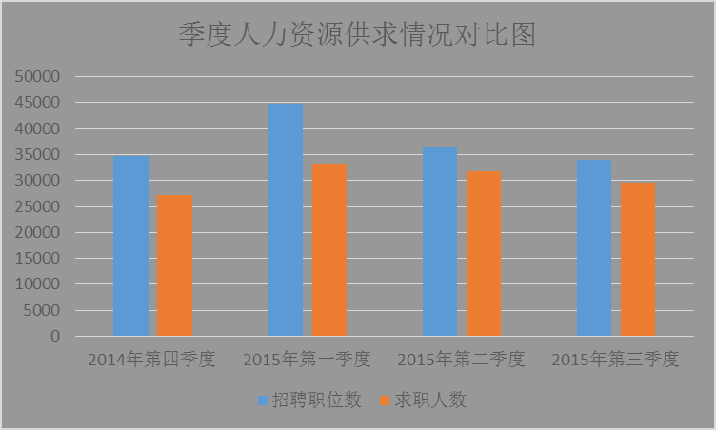

第三季度，我市企业招聘职位数为33937个，比第二季度减少2587个职位，环比下降7.08%；求职人数为29649人，比第二季度减少2076人，环比下降6.54%。从人力资源供求总体情况上看，我市的就业规模在扩大，用工缺口在逐步缩小。与我市“珠西”战略立足发展先进设备制造业的方向一致，我市在人力资源市场的供求结构变化较为平稳，人力资源市场主要以制造业为主。大部分应届毕业生集中在本季度实现就业，有效缓解了企业用工难的状况。同时，我市在开展校企合作方面已较成熟，毕业生在毕业前已基本与用人单位签约，因此，本季度求职人数相对第二季度有所下降。
（三）人力资源供求产业结构情况
表3. 按产业分组的需求人数
产 业 | 需求人数 | 所占比重
第一产业 | 250 | 0.74%
第二产业 | 21789 | 64.20%
第三产业 | 11898 | 35.06%
合 计 | 33937 | 100.00%
从我市人力资源市场需求结构上看，我市第一产业的发展趋于成熟稳定，我市用工缺口产业主要在于第二产业和第三产业，分别占总需求量的64.20%和35.06%。随着我市城镇化的进一步加快，第二、三产业处于迅速发展时期，用工需求旺盛。在产业结构上，我市立足本市实际，优先发展先进装备制造业的思路也在人力资源市场需求上有所体现。
（四）部分需求大的职位供求情况
表4-1.部分需求大的职位供求情况表
职位名称 | 供求人数 |  |  | 企业提供平均工资水平 | 职工平均工资收入 | 免费食宿所占比例
职位名称 | 需求人数 | 求职人数 | 职位供求比 | 企业提供平均工资水平 | 职工平均工资收入 | 免费食宿所占比例
普工 | 9182 | 4087 | 1:0.45 | 2500-3240 | 2870 | 16%
生产工 | 3440 | 1607 | 1:0.47 | 3000-3500 | 3250 | 14%
业务员/业务代表 | 920 | 455 | 1:0.49 | 2650-3650 | 3150 | 34%
保安员 | 858 | 1636 | 1:1.91 | 2240-2410 | 2330 | 30%
部件装配工 | 749 | 230 | 1:0.31 | 2590-3320 | 2950 | 29%
仓管员 | 709 | 1386 | 1:1.95 | 2330-2820 | 2570 | 55%
销售代表 | 693 | 451 | 1:0.65 | 2520-5090 | 3810 | 27%
司机 | 637 | 1620 | 1:2.54 | 3060-3720 | 3390 | 44%
电工 | 627 | 673 | 1:1.07 | 2850-3610 | 3230 | 52%
质检 | 452 | 309 | 1:0.68 | 2290-3050 | 2670 | 38%
储备干部 | 383 | 142 | 1:0.37 | 2650-3310 | 2980 | 18%
文员/电脑打字员/操作员 | 376 | 847 | 1:2.25 | 2140-2670 | 2402 | 45%
酒店/餐饮 | 360 | 118 | 1:0.33 | 3130-4930 | 4030 | 13%
清洁工 | 343 | 499 | 1:1.45 | 1830-2030 | 1930 | 47%
焊工 | 330 | 233 | 1:0.71 | 2910-5180 | 4040 | 31%
厨师 | 290 | 438 | 1:1.51 | 2470-3180 | 2830 | 56%
跟单员 | 290 | 548 | 1:1.89 | 2300-3170 | 2730 | 63%
会计 | 257 | 556 | 1:2.16 | 2720-3370 | 3040 | 71%
保险代理/经纪人/客户经理 | 231 | 12 | 1:0.05 | 2530-2530 | 2530 | 8%
餐厅服务员 | 218 | 69 | 1:0.32 | 2210-2530 | 2370 | 24%
杂工 | 211 | 218 | 1:1.03 | 2290-2800 | 2550 | 45%
教师 | 208 | 158 | 1:0.76 | 2210-3170 | 2690 | 16%
锯床/车床/磨床/铣床/冲床/锣床 | 205 | 135 | 1:0.66 | 3180-4490 | 3830 | 42%
管理员 | 195 | 120 | 1:0.62 | 2640-3610 | 3120 | 37%
营业员 | 185 | 157 | 1:0.85 | 2150-2680 | 2410 | 30%
营销员 | 168 | 34 | 1:0.2 | 2330-3860 | 3100 | 24%
出纳/收银 | 168 | 279 | 1:1.66 | 2110-2750 | 2430 | 49%
施工员 | 165 | 164 | 1:0.99 | 3000-6000 | 4500 | 9%
化验/检验员 | 165 | 118 | 1:0.72 | 2190-2880 | 2540 | 32%
平面设计 | 162 | 223 | 1:1.38 | 2470-3750 | 3110 | 51%
客服人员 | 158 | 88 | 1:0.56 | 2360-2840 | 2600 | 33%
钳工/钣工/钣金工 | 155 | 59 | 1:0.38 | 2580-3460 | 3020 | 19%
销售秘书/业务文员 | 145 | 93 | 1:0.64 | 2050-2550 | 2300 | 25%
空调工/电梯工/锅炉工 | 145 | 51 | 1:0.35 | 3710-4010 | 3860 | 20%
产品包装 | 145 | 103 | 1:0.71 | 2340-2990 | 2670 | 27%
纺织操作工 | 135 | 17 | 1:0.13 | 2750-2900 | 2830 | 15%
厨房杂工 | 129 | 272 | 1:2.11 | 2070-2380 | 2220 | 51%
数控车工 | 125 | 78 | 1:0.62 | 2860-3760 | 3310 | 29%
绿化工 | 122 | 91 | 1:0.75 | 1950-2260 | 2110 | 35%
社区/家政服务 | 122 | 73 | 1:0.6 | 2150-2590 | 2370 | 27%
机修工 | 115 | 242 | 1:2.1 | 3280-4650 | 3960 | 57%
裁剪车缝熨烫 | 112 | 42 | 1:0.38 | 3380-4500 | 3940 | 9%
生产管理 | 109 | 86 | 1:0.79 | 3190-3990 | 3590 | 39%
保洁员 | 106 | 17 | 1:0.16 | 1620-2120 | 1820 | 31%
行政文员 | 102 | 214 | 1:2.1 | 2350-3030 | 2690 | 55%
冲压工 | 102 | 71 | 1:0.7 | 2920-4470 | 3700 | 19%
餐饮服务人员 | 102 | 12 | 1:0.12 | 2650-2710 | 2680 | 23%
导购/促销员 | 99 | 10 | 1:0.1 | 2050-3580 | 2820 | 17%
采购员 | 92 | 157 | 1:1.71 | 2260-3040 | 2650 | 46%
销售经理/副经理/主任 | 92 | 20 | 1:0.22 | 4690-6400 | 5540 | 25%
注塑机维修工 | 89 | 20 | 1:0.22 | 3160-3650 | 3410 | 33%
销售助理 | 89 | 127 | 1:1.43 | 2650-3880 | 3270 | 30%
搬运工 | 89 | 223 | 1:2.51 | 2270-3180 | 2730 | 83%
生产文员 | 86 | 142 | 1:1.65 | 2150-2700 | 2430 | 65%
设备工程师（调试/安装/维护） | 86 | 15 | 1:0.17 | 2540-3680 | 3110 | 35%
机械维修工程师 | 86 | 115 | 1:1.34 | 2660-3580 | 3120 | 54%
表4-2.用工需求较多的职位供求信息环比情况
职位名称 | 需求人数 |  |  | 求职人数
职位名称 | 第三季度 | 第二季度 | 增长率 | 第三季度 | 第二季度 | 增长率
普工 | 9182 | 10627 | -13.60% | 4087 | 5608 | -27.12%
生产工 | 3440 | 3335 | 3.15% | 1607 | 1924 | -16.48%
业务员/业务代表 | 920 | 1104 | -16.67% | 455 | 781 | -41.74%
保安员 | 858 | 1064 | -19.36% | 1636 | 2547 | -35.77%
部件装配工 | 749 | 1283 | -41.62% | 230 | 543 | -57.64%
仓管员 | 709 | 527 | 34.54% | 1386 | 1357 | 2.14%
销售代表 | 693 | 530 | 30.75% | 451 | 507 | -11.05%
司机 | 637 | 649 | -1.85% | 1620 | 1777 | -8.84%
电工 | 627 | 653 | -3.98% | 673 | 813 | -17.22%
质检 | 452 | 537 | -15.83% | 309 | 436 | -29.13%
储备干部 | 383 | 471 | -18.68% | 142 | 39 | 264.10%
文员/电脑打字员/操作员 | 376 | 339 | 10.91% | 847 | 804 | 5.35%
酒店/餐饮 | 360 | 395 | -8.86% | 118 | 137 | -13.87%
清洁工 | 343 | 414 | -17.15% | 499 | 247 | 102.02%
焊工 | 330 | 358 | -7.82% | 233 | 299 | -22.07%
从需求量较大的职位供求情况上看，第三季度与第二季度的需求职位种类变化不大，但需求人数总体在下滑。以具体职位情况变化为例，用工需求最大的普工需求量连续两季度出现下滑，环比减少1445人，降幅达到13.60%，不过由于普工的求职者也减少，实际供求比和上季度基本持平，依然大概维持在1:0.5。在用工需求较多的职位中，求职人数的降幅总体高于需求人数的降幅，我市人力资源供给总量不足的矛盾依旧突出。而少部分职位用工需求较多的职位（如保安员、仓管员、文员等）出现了供过于求的情况。
（五）重点专业技术（职业技能）职位供求情况
表5. 部分重点专业技术（职业技能）职位供求情况统计表
职位名称 | 职称（技能）类别 | 需求人数 | 求职人数 | 职位供求比 | 企业招聘提供的工资水平 | 职工平均工资收入
焊工 | 高级 | 11 | 5 | 1:0.6 | 3500-5900 | 5000
焊工 | 中级 | 87 | 58 | 1:0.95 | 3100-4500 | 3300
焊工 | 初级 | 272 | 204 | 1:1.18 | 2900-4000 | 3200
车工 | 高级 | 8 | 4 | 1:1.75 | 2500-5000 | 4500
车工 | 中级 | 51 | 37 | 1:0.65 | 2300-4000 | 3300
车工 | 初级 | 320 | 274 | 1:0.76 | 1800-3000 | 2700
会计 | 高级 | 5 | 3 | 1:1.67 | 3000-5800 | 4000
会计 | 中级 | 42 | 50 | 1:0.76 | 2900-4500 | 3400
会计 | 初级 | 266 | 712 | 1:0.84 | 2000-3500 | 2500
金融人员 | 高级 | 9 | 5 | 1:1.8 | 4000-5500 | 4800
金融人员 | 中级 | 45 | 30 | 1:0.97 | 3000-4500 | 3200
金融人员 | 初级 | 572 | 383 | 1:0.26 | 2000-3500 | 2500
计算机技术和软件开发 | 高级 | 2 | 1 | 1:1 | 4500-6000 | 5000
计算机技术和软件开发 | 中级 | 18 | 23 | 1:0.78 | 3000-4800 | 3800
计算机技术和软件开发 | 初级 | 36 | 71 | 1:0.56 | 2200-4000 | 2500
电子商务 | 高级 | 3 | 2 | 1:1.5 | 3500-5500 | 4500
电子商务 | 中级 | 10 | 15 | 1:1.67 | 2500-4000 | 3100
电子商务 | 初级 | 35 | 47 | 1:1.53 | 2000-2700 | 2300
机修工 | 高级 | 10 | 7 | 1:0.71 | 3500-6000 | 5000
机修工 | 中级 | 30 | 39 | 1:0.9 | 2500-4000 | 3500
机修工 | 初级 | 105 | 220 | 1:0.7 | 2000-3000 | 2500
电工 | 高级 | 12 | 6 | 1:1.17 | 3300-5500 | 4800
电工 | 中级 | 65 | 72 | 1:0.76 | 2500-4500 | 3500
电工 | 初级 | 550 | 595 | 1:1.26 | 2300-3000 | 2500
模具工 | 高级 | 3 | 1 | 1:1 | 3000-6000 | 5000
模具工 | 中级 | 16 | 12 | 1:1.25 | 2500-5000 | 3500
模具工 | 初级 | 100 | 58 | 1:3.43 | 2000-3200 | 2800
设计员 | 高级 | 12 | 15 | 1:0.47 | 3000-6000 | 5000
设计员 | 中级 | 32 | 42 | 1:0.36 | 2500-4800 | 3000
设计员 | 初级 | 197 | 262 | 1:0.25 | 2300-4000 | 2600
第三季度，对我市重点专业技术（职业技能）职位抽样调查统计的结果显示，对专业技术（职业技能）人员用工需求量较大的前10位工种共提供招聘职位2924个，比第二季度增长307个；具备相应专业技术（职业技能）等级的求职者为3253人，比第二季度增长472人，职位供求比为1:1.11，总体保持供求平衡。从等级上看，高中初三级别的需求比例为1:5.28:32.7。其中，要求具备高级专业技术（职业技能）的招聘职位有75个，符合条件的求职者有49人，职位供求比是1:0.65；要求具备中级专业技术（职业技能）的招聘职位有396个，符合条件的求职者有378人，职位供求比是1:0.95；要求具备初级专业技术（职业技能）的招聘职位有2453个，符合条件的求职者有2826人，职位供求比是1:1.15。从总量供求关系上看，焊工、车工、金融和模具工等职位供过于求；会计、计算机软件开发、电子商务、机修工、电工和设计员等职位则出现供不应求的状况，其中会计初级职称和机修工初级职称的供求比例分别为1:2.67和1:2.10。
（六）按工作经验年限分类的职位供求情况
表6. 按工作经验年限分类的职位供求情况统计表
工作经验年限 |  | 招聘职位数 |  | 招聘比例 |  | 求职人数 |  | 求职比例 |  | 职位供求比 |  | 企业招聘提供的工资水平 |  | 职工平均工资收入
无工作经验或无要求 | 28950 |  | 85.31% |  | 22449 |  | 75.72% |  | 1:0.78 |  | 1500-8000 |  | 3400
2年以下工作经验 | 3921 |  | 11.55% |  | 6556 |  | 22.11% |  | 1:1.67 |  | 1600-5000 |  | 3700
2至5年工作经验 | 887 |  | 2.61% |  | 521 |  | 1.76% |  | 1:0.59 |  | 2000-7000 |  | 4400
6至10年工作经验 | 94 |  | 0.28% |  | 72 |  | 0.24% |  | 1:0.77 |  | 3000-7000 |  | 5000
10年以上工作经验 | 85 |  | 0.25% |  | 51 |  | 0.17% |  | 1:0.6 |  | 5000以上 |  | 5900
合 计 | 33937 |  | 100.00% |  | 29649 |  | 100.00% |  | 1:0.87

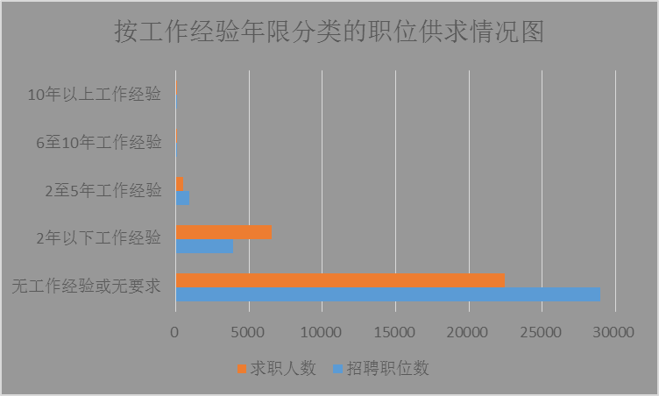

第三季度，对求职者工作经验无要求的招聘职位数占本季度招聘职位数总量的85.31%。数据显示，在目前的人力资源市场上
用人单位招工对工作经验的要求不高，间接反映了目前企业招工难的困境。由于求职者期望值较高的择业观念，导致用人单位在招聘活动中相应降低岗位对经验的要求，将专业性要求相对弱的岗位招聘门槛降低，以吸引更多的求职者应聘。从薪酬待遇的角度看，岗位对工作经验的要求越高的岗位往往对人才的培养周期较长，因此其招聘的工资也就越高。
（七）按年龄分类的职位供求情况
表7. 按年龄要求分类的职位供求情况统计表
年龄层次 | 需求人数 | 招聘比例 | 求职人数 | 求职比例 | 职位供求比 | 企业招聘提供工资水平 | 职工平均工资收入
16—24周岁 | 8430 | 24.84% | 7190 | 24.25% | 1:0.85 | 2620-3630 | 3120
25—34周岁 | 10310 | 30.38% | 7184 | 24.23% | 1:0.7 | 2670-3700 | 3190
35—44周岁 | 9642 | 28.41% | 9001 | 30.36% | 1:0.93 | 2680-3700 | 3190
45周岁以上 | 5365 | 15.81% | 6274 | 21.16% | 1:1.17 | 2720-3720 | 3220
无要求 | 190 | 0.56% | —— | —— | —— | 2350-2960 | 2660
合 计 | 33937 | 100.00% | 29649 | 100.00% | 1:0.87
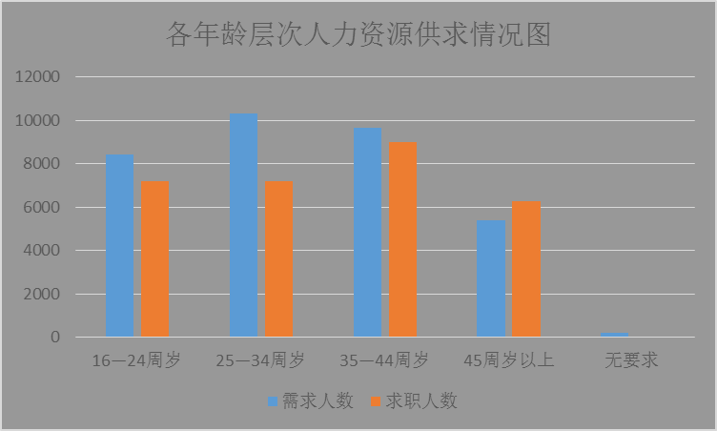

第三季度，从年龄层次分类看，我市人力资源需求和供给依据年龄段要求呈现出橄榄形，25-44岁的求职者最受用人单位的青睐。但从各年龄层次的供求状况上看，我市人力资源市场供需没有合理对接上。需求量最大的25-34周岁劳动力供不应求，需求量达10310人，而供给量仅为7184人，相差约30%。而45周岁以上的劳动力是唯一出现供过于求的年龄段劳动力。明确对招聘对象没有年龄要求的只有190个岗位，仅占所有岗位的0.56%。
（八）按行业分类的职位供求情况
表8. 按行业分类的供求情况统计表
序号 | 职位类别 | 供求人数
序号 | 职位类别 | 需求人数 | 求职人数 | 职位供求比
1 | 农、林、牧、渔业 | 176 | 195 | 1:1.11
2 | 采掘业 | 24 | 7 | 1:0.29
3 | 制造业 | 23070 | 18679 | 1:0.81
4 | 电力、煤气及水的生产和供应业 | 34 | 14 | 1:0.41
5 | 建筑业 | 305 | 563 | 1:1.85
6 | 交通运输、仓储和邮政业 | 1704 | 2138 | 1:1.25
7 | 信息传输、计算机服务和软件业 | 356 | 715 | 1:2.01
8 | 批发和零售业 | 2515 | 2110 | 1:0.84
9 | 住宿和餐饮业 | 329 | 460 | 1:1.4
10 | 金融业 | 991 | 516 | 1:0.52
11 | 房地产业 | 516 | 616 | 1:1.19
12 | 租赁和商务服务业 | 1008 | 1151 | 1:1.14
13 | 科学研究、技术服务和地质勘查业 | 224 | 121 | 1:0.54
14 | 水利、环境和公共设施管理业 | 455 | 308 | 1:0.68
15 | 居民服务和其他服务业 | 1256 | 1464 | 1:1.17
16 | 教育 | 316 | 201 | 1:0.64
17 | 卫生、社会保障和社会福利业 | 350 | 200 | 1:0.57
18 | 文化、体育和娱乐业 | 234 | 79 | 1:0.34
19 | 公共管理与社会组织 | 65 | 107 | 1:1.65
20 | 国际组织 | 9 | 5 | 1:0.56
合计 |  | 33937 | 29649 | 1:0.87

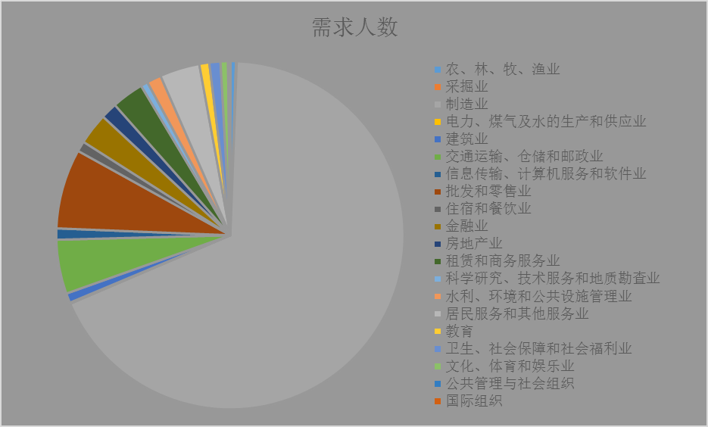

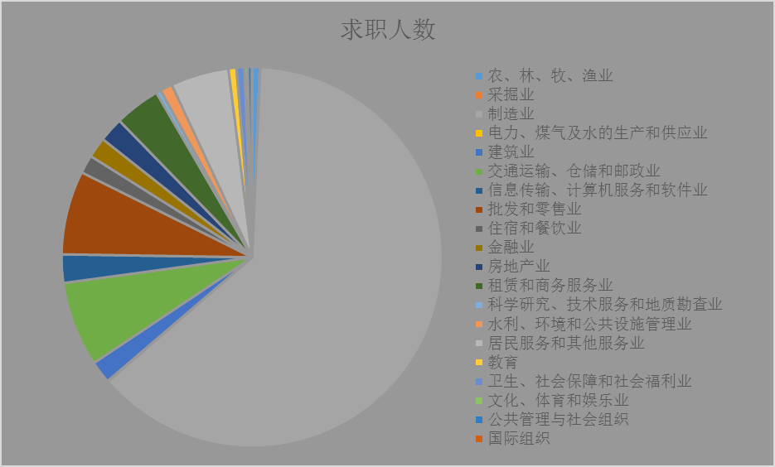

第三季度，我市企业用工岗位需求比上季度下降2581个。作为我市的经济支柱行业，制造业首当其冲减少了4146个岗位，这直接导致了我市整体岗位需求下降。我市制造业占全市各行业总用工需求的67.98%，制造业人力资源供求关系的走向直接影响着全市人力资源供求状况。除制造业外，我市其他行业岗位需求量为10867个，环比上季度增长了1565个，涨幅为16.82%。在求职人数方面，求职人数相比上季度减少2076人，环比减幅为6.54%。

三、市场预期及对策建议
（一）第四季度我市对人力资源的需求将不会出现大的变化。虽然前两季度的招工规模在不断缩小，但其缩小的速度已经放缓。第四季度是历年企业冲业绩的好时机，预计第四季度人力资源市场供求关系更倾向于平稳的过渡。人力资源的需求量大小由多种因素共同决定，产量作为其中的重要因素，在人力资源需求预测中是比较重要的。为做好本季度的生产工作，建议企业提前根据自身的生产需求来对本季度用工需求进行估算（常用的方法是一元线性算法），提前做好用工招聘工作，确保第四季度的生产经营工作不被人力资源的不足而受影响。
（二）我市引资引智创新创业工作将带动先进生产力发展。随着2015年江门市引资引智创业创新推介会完美落幕，来自全国各地的高层次人才（以机械、电子和环保等领域的博士、博士后）与我市企业完成了对接合作，博士后科研工作站的数目也历史性地突破了两位数，达到了11家，这意味着有更多和产业相关联的重大科研项目将在我市开展。以几家规模较大的科技型企业为代表的江门行业龙头，须把握住这次机遇，走好产、学、研相结合的新路子，通过科研成果的转化提升企业竞争力。
（三）高层次人才将有更开放的创新创业空间。今年来，我市作为全国小微企业创新创业示范城市，在扶持小微企业工作上下大力度。为了刺激小微企业进一步创新创业，市政府《江门市国家小微企业创业创新基地城市示范工作方案（2015—2017年）》（“雏鹰计划”）以及1个政策总纲、15个扶持政策和管理办法、小微企业和科技型小微企业2个名录库等一揽子政策措施，鼓励创新人才在本地创业创新，同时也促进跨区域创业创新交流，推动建立全国小微城市双创联盟。第四季度，这些政策将从颁布逐步走向全面推开，届时将进一步打开我市小微企业创新创业新局面。
（四）政策红利将推动科技型小微企业释放创新能力。今年10月，我局与市财政局联合出台的《关于印发<江门市人力资源和社会保障局 江门市财政局关于科技型小微企业吸纳大学生就业社会保险补贴的办法（试行）>的通知》（江人社发〔2015〕455号），对科技型小微企业为新吸纳劳动力的社保缴费给予80%的补贴。该项新补贴可通过“江门市人力资源和社会保障网上服务平台”进行申请，企业可以更加方便地办理申请业务，每招用一名符合条件的劳动者，即个每月为企业节约用工成本至少400元。预计该项政策也将积极引导小微企业向科技创新方向发展，并激励企业吸纳具有大专以上学历、或具有高级工以上资格的技工院毕业生或具有专业技术资格的人员。

